**CONFIGURACION PARA DESPLEGAR PROYECTO SSICCSOA**

Se creó una variable **“propertiesPath”** de entorno para alojar el archivo **“jdbc.properties”** (archivo usado en DEV). Para el ambiente Productivo este archivo cambiará de nombre.

Colocar el archivo **“jdbc.properties”(DEV)** en la ruta del valor de la variable de entorno creada.

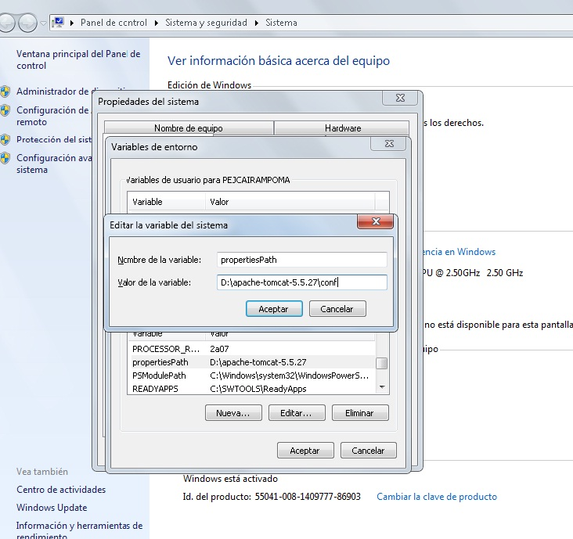

Se configuró el archivo **“applicationContext-resources.xml”** para indicar la ruta del archivo de propiedades para jdbc(Ambiente DEV).

<!-- Para configuraciones de correo y otros futuros archivos de propiedades -->

<bean id=*"propertyConfigurer"* class=*"org.springframework.beans.factory.config.PropertyPlaceholderConfigurer"*>

<property name=*"locations"*>

<list>

<value>file:${propertiesPath}/jdbc.properties</value>

<!--<value>file:${propertiesPath}/mail.properties</value>

<value>classpath:jdbc.properties</value>

<value>classpath:integracion-sicc.properties</value>

<value>classpath:sap.properties</value>

<value>classpath:sapbps.properties</value>

<value>classpath:mail.properties</value>

<value>classpath:sqlserver.properties</value>

-->

</list>

</property>

</bean>

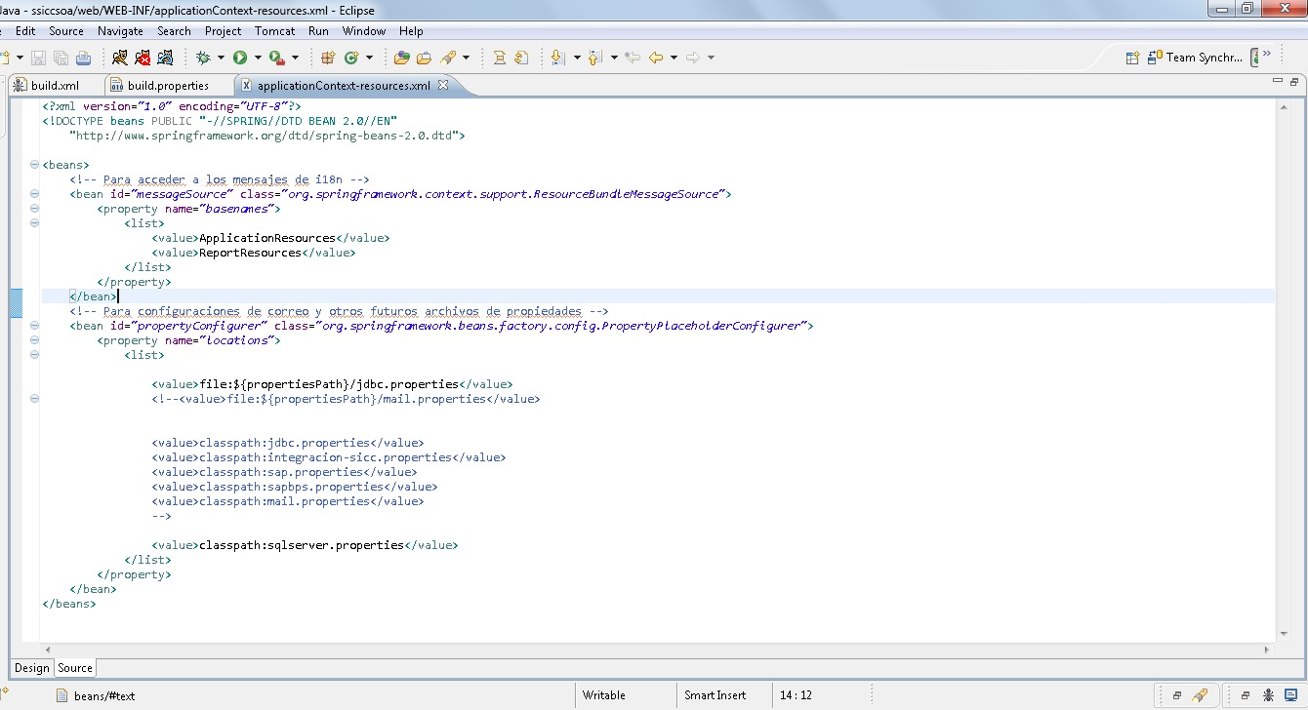

Para publicar la aplicación en el **OAS** se realizó el paso adicional al realizar el despliegue:

Ingresar a **“Configurar carga de clase”**

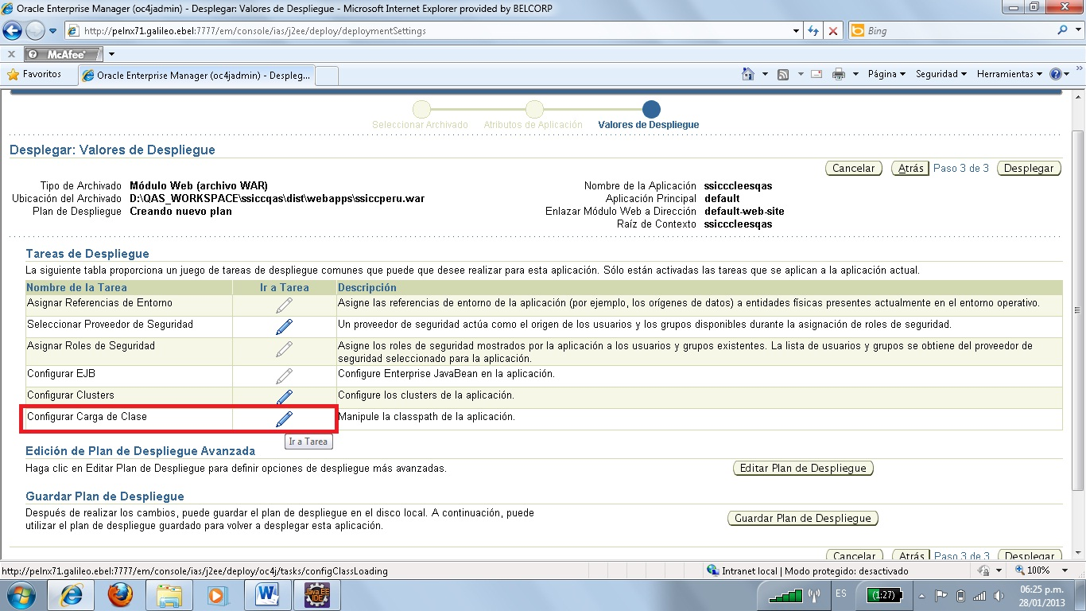

Seleccionar **“Buscar primero en clases locales”**, luego click **Aceptar**  y finalmente click en **Desplegar**.

